**BÁO CÁO XÂY DỰNG CHIẾN DỊCH QUẢNG CÁO DỰ ÁN PHƯỚC THỚI**

1. **Các yêu cầu cần làm rõ**
2. *Ngân sách*

Yếu tố quan trọng nhất.

1. *Chất lượng sản phẩm*

* Chưa rõ về chất lượng của nền đất.
* Hiệu quả quảng cáo ảnh hưởng bởi nhiều vấn đề: khả năng chốt sale của KD.

1. *Các loại hình quảng cáo*

Khi đã có ngân sách ta tiến hành quảng cáo trên 4 nền tảng:

* Cốc cốc: hiệu quả với chi phí thấp nhất trong 4 loại. Không tính tiền nếu không click vào quảng cáo.
* Facebook: Chủ yếu để lấy data của khách hàng.
* Zalo: ít người dùng, chỉ dùng quảng cáo dài hạn, không dành cho những dự án gấp.
* Google: chi phí rất cao do từ khoá đắt.

1. **Quảng cáo Cốc Cốc**
2. *Vị trí quảng cáo*

Đặt quảng cáo ở giữa trang web.

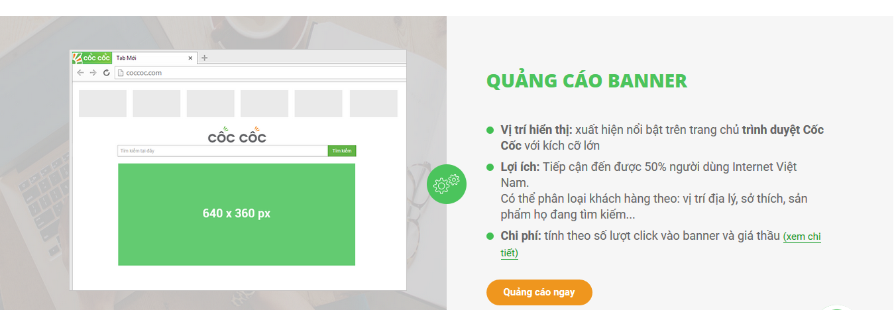

1. *Set ngân sách*
2. **Quảng cáo Facebook**

Quảng cáo thông qua form nhập dữ liệu của FB để thu thập data của khách hàng bao gồm: email, tên đầy đủ và số điện thoại.

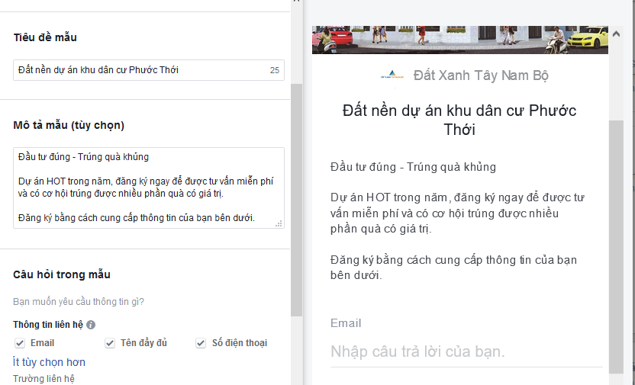

Bảng tin trên di động

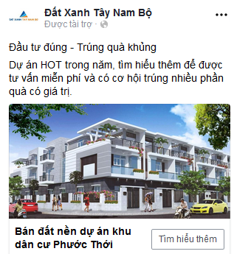

1. **Hiệu quả đo lường**

Cần làm lâu dài để biết cái nào tốt thì giữ lại, cái nào không tốt thì bỏ đi.